四川省自贡市初2016届学生结业考试
地理试题卷
本试卷分第I卷（选择题）和第II卷（非选择题）两部分。共8页，满分100分。答卷前，考生务必将自己的姓名、准考证号填写在答题卡上，并在规定位置粘贴考试用条形码。答卷时，须将答案答在答题卡上，在本试题卷、草稿纸上答题无效。考试结束后，将试题卷和答题卡一并交回。

第Ⅰ卷（选择题 共60分）
注意事项：
必须使用2B铅笔将答案标号填涂在答题卡上对应题目标号的位置上。如需改动，用橡皮擦干净后，再选涂其他答案标号。
（本卷包括30小题，每小题2分，共60分。每小题只有一个选项符合题意。）
1. 同学们每天看到的太阳东升西落，是因为
A．地球自西向东绕太阳公转 B．地球自东向西绕太阳公转
C．地球自西向东不停地自转 D．地球自东向西不停地自转
2. 每年的6月13日，自贡市的昼夜长短情况是
A．昼夜平分 B．昼长夜短 C．昼短夜长 D．出现极昼
3. 秦岭—淮河是我国
A. 暖温带与亚热带的分界线 B. 中温带与暖温带的分界线
C. 半湿润与半干旱区分界线 D. 半干旱与干旱区的分界线
4. 亚洲南部某国是世界软件大国，软件出口量仅次于美国，该国是
A. 中国 B. 印度 C. 日本 D. 泰国
5. 欧洲西部地形以
A．高原为主 B．山地为主 C．丘陵为主 D．平原为主
6. 世界最大的新技术、新产品开发中心——“硅谷” 位于
A．日本 B．中国 C．美国 D．德国
7. 世界唯一没有人定居的大陆是
A．澳大利亚大陆 B．北美大陆
C．非洲大陆 D．南极大陆

8. 下列表示北京的四幅图中，地图比例尺最小的是
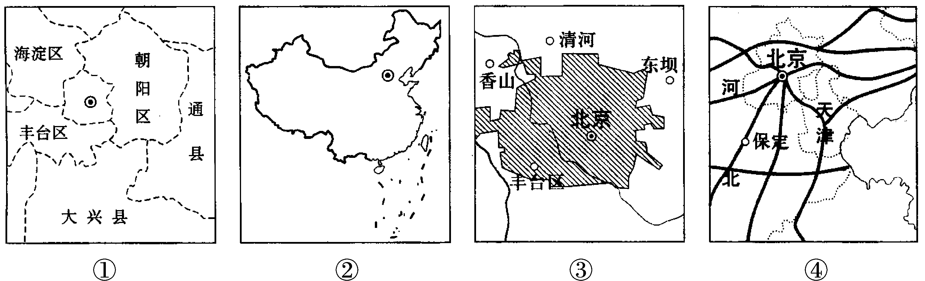
图1
A．①图  B．②图 C．③图 D．④图
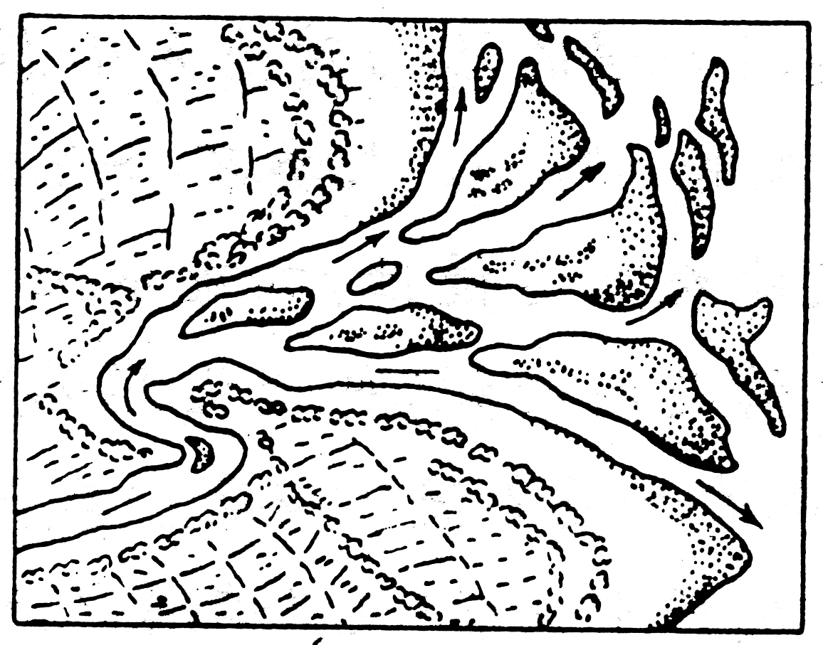
9. 形成图2地形（三角洲）的主要外力作用是
图2
A．流水侵蚀作用
B．波浪侵蚀作用
C．流水沉积作用
D．波浪沉积作用

台湾是我国神圣不可分割的领土，据此回答10题。
10. 我国爱国诗人余光中先生的《乡愁》诗中写到“……而现在，乡愁是一湾浅浅的海峡，我在这头，大陆在那头。”诗中的“海峡”是指
A. 渤海海峡 B. 琼州海峡 C. 朝鲜海峡 D. 台湾海峡

图3是板块构造分布示意图，读图回答11～12题。
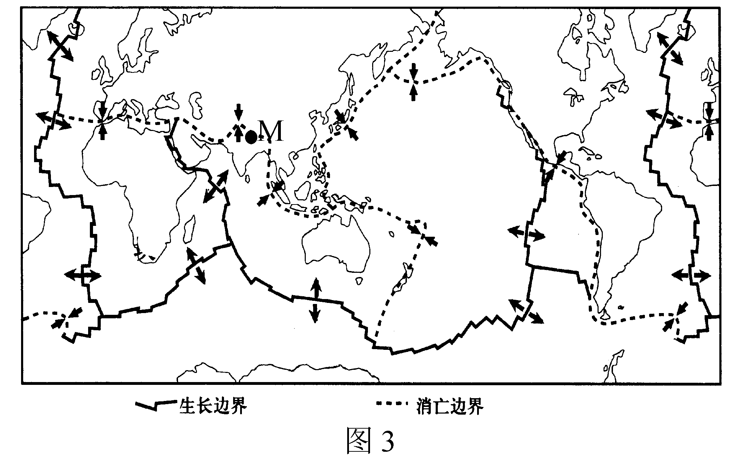
11．2015年4月25日14时11分，尼泊尔(图中M地)发生8.1级地震，震源深度20千米，地震灾害导致伤亡惨重。尼泊尔地壳不稳定，是因为
A．地处亚欧板块与非洲板块的交界地带 B．地处亚欧板块与太平洋板块交界地带
C．地处美洲板块与太平洋板块交界地带 D．地处亚欧板块与印度洋板块交界地带
12. 澳大利亚位于
A．非洲板块边缘 B．印度洋板块内部 C．亚欧板块边缘 D．太平洋板块内部
图4是2014年10月29日～30日全国降雨区预报图，读图回答13～14题。
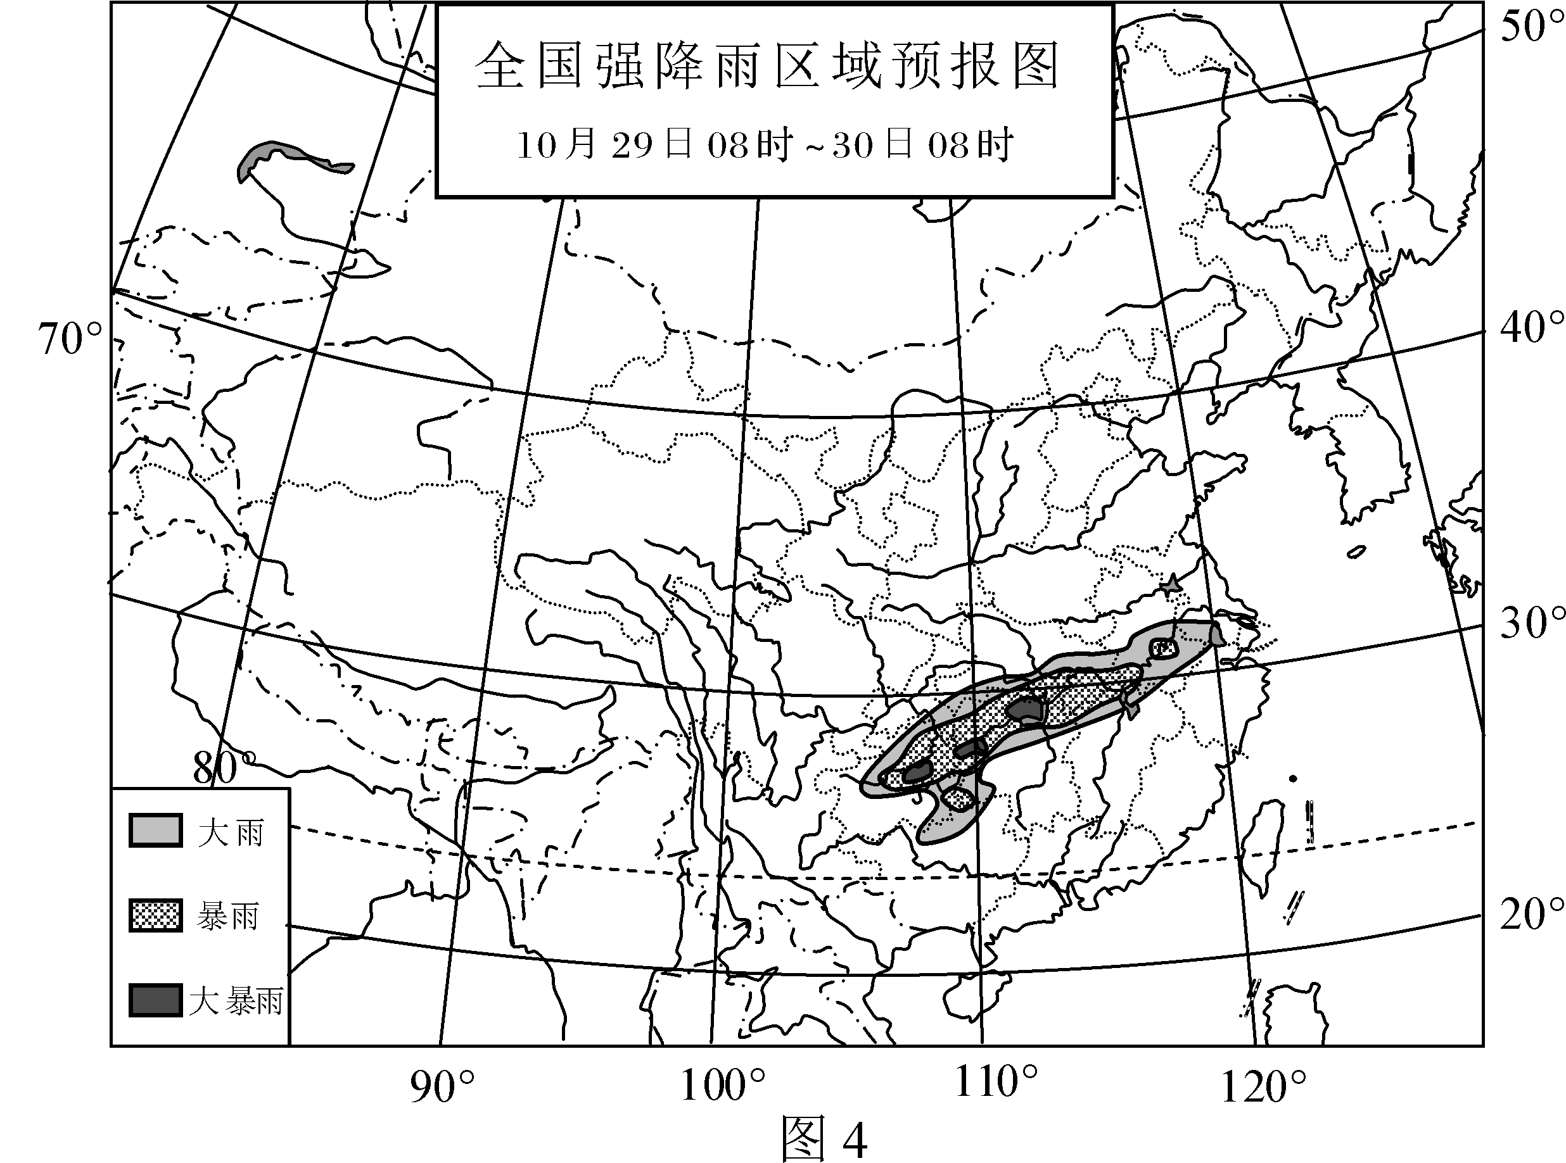
13. 此次降雨过程，主要集中在
A. 长江流域 B. 珠江流域 C. 黄河流域 D. 辽河流域
14. 降雨的雨带呈
A. 西北—东南方向延伸 B. 东西方向延伸
C. 东北—西南方向延伸 D. 南北方向延伸
图5是我国四个城市的气温曲线和降水柱状图。读图回答15～16题。
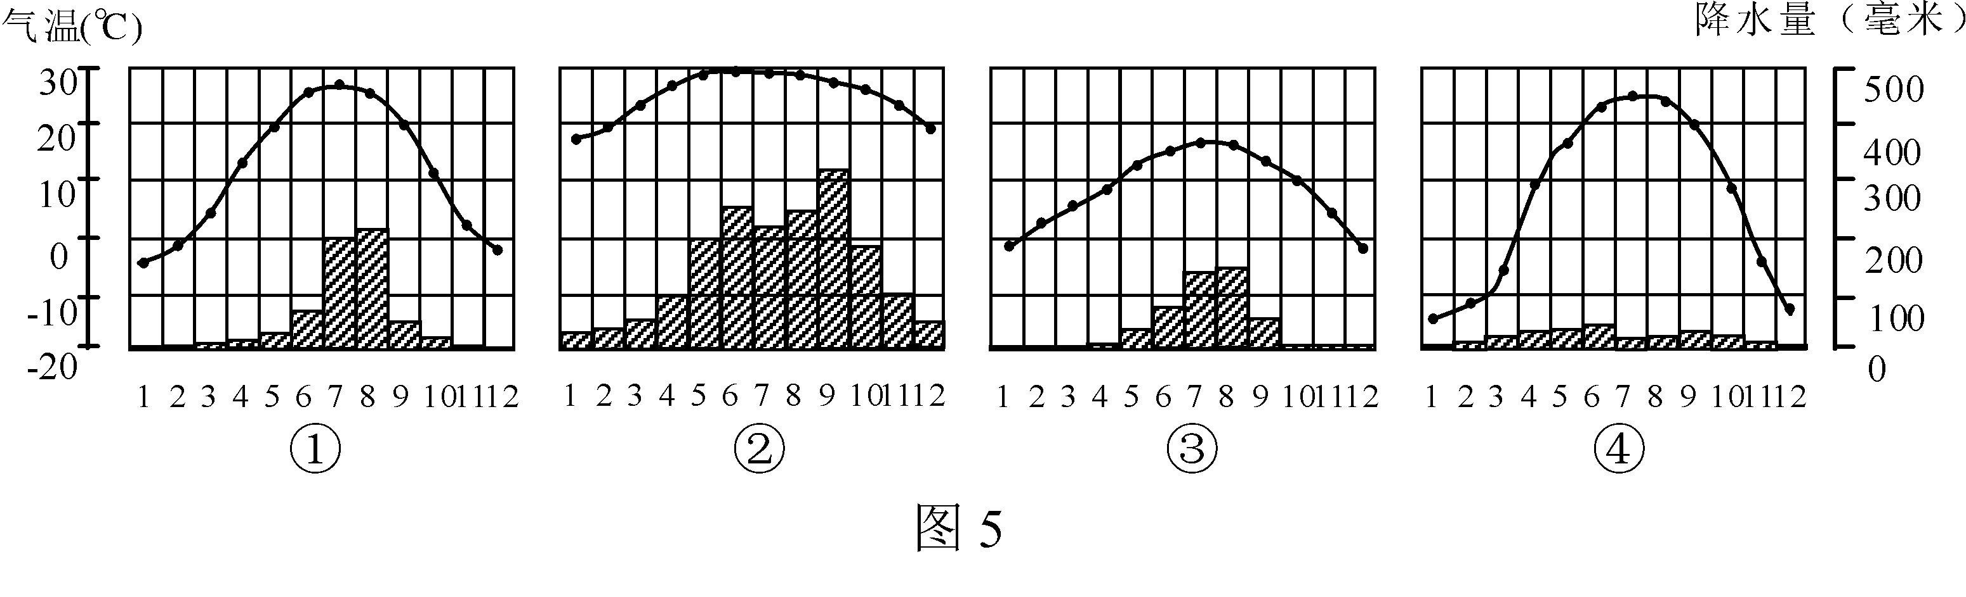
15. 四个城市中，年降水量最丰富的是
A. ①城 B. ②城 C. ③城 D. ④城
16. 四个城市中，气候大陆性最强的是
A. ①城 B. ②城 C. ③城 D. ④城
图6是我国某地等高线地形图，读图回答17～18题。
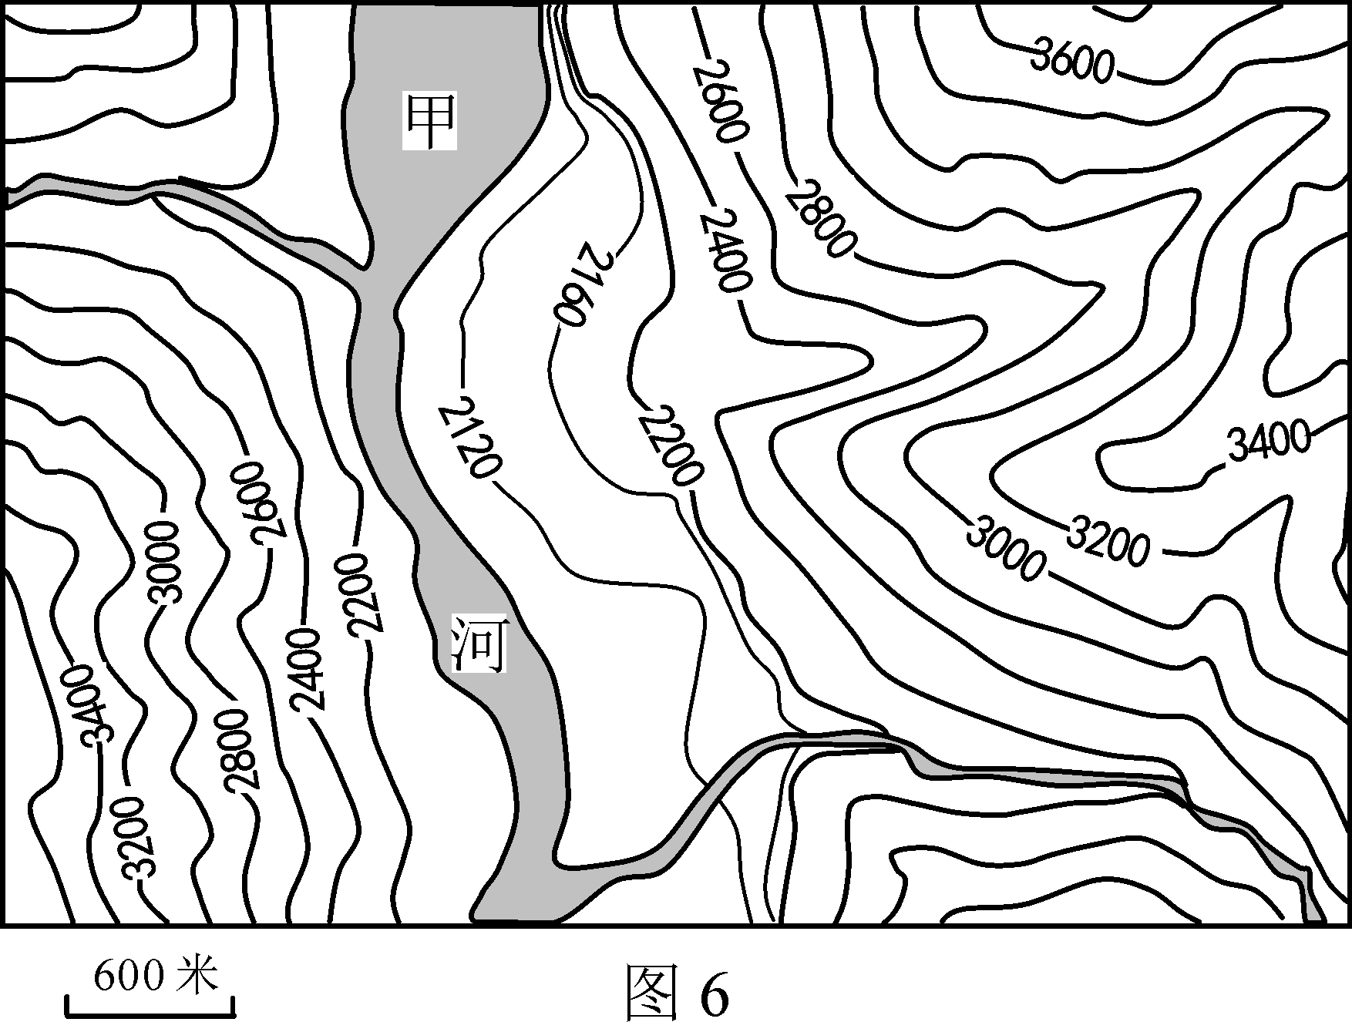
17. 图示区域大部分地区海拔
A. 小于1500米
B. 小于2100米
C. 大于2100米
D. 大于3500米
18. 图示地区最有可能位于
A. 塔里木盆地
B. 内蒙古高原
C. 江南丘陵
D. 青藏高原
图7中的阴影是世界经常出现海雾（海洋上空的雾）的海区。按纬度大小0°～30°为低纬度，30°～60°为中纬度，60°～90°为高纬度。据此回答19～20题。
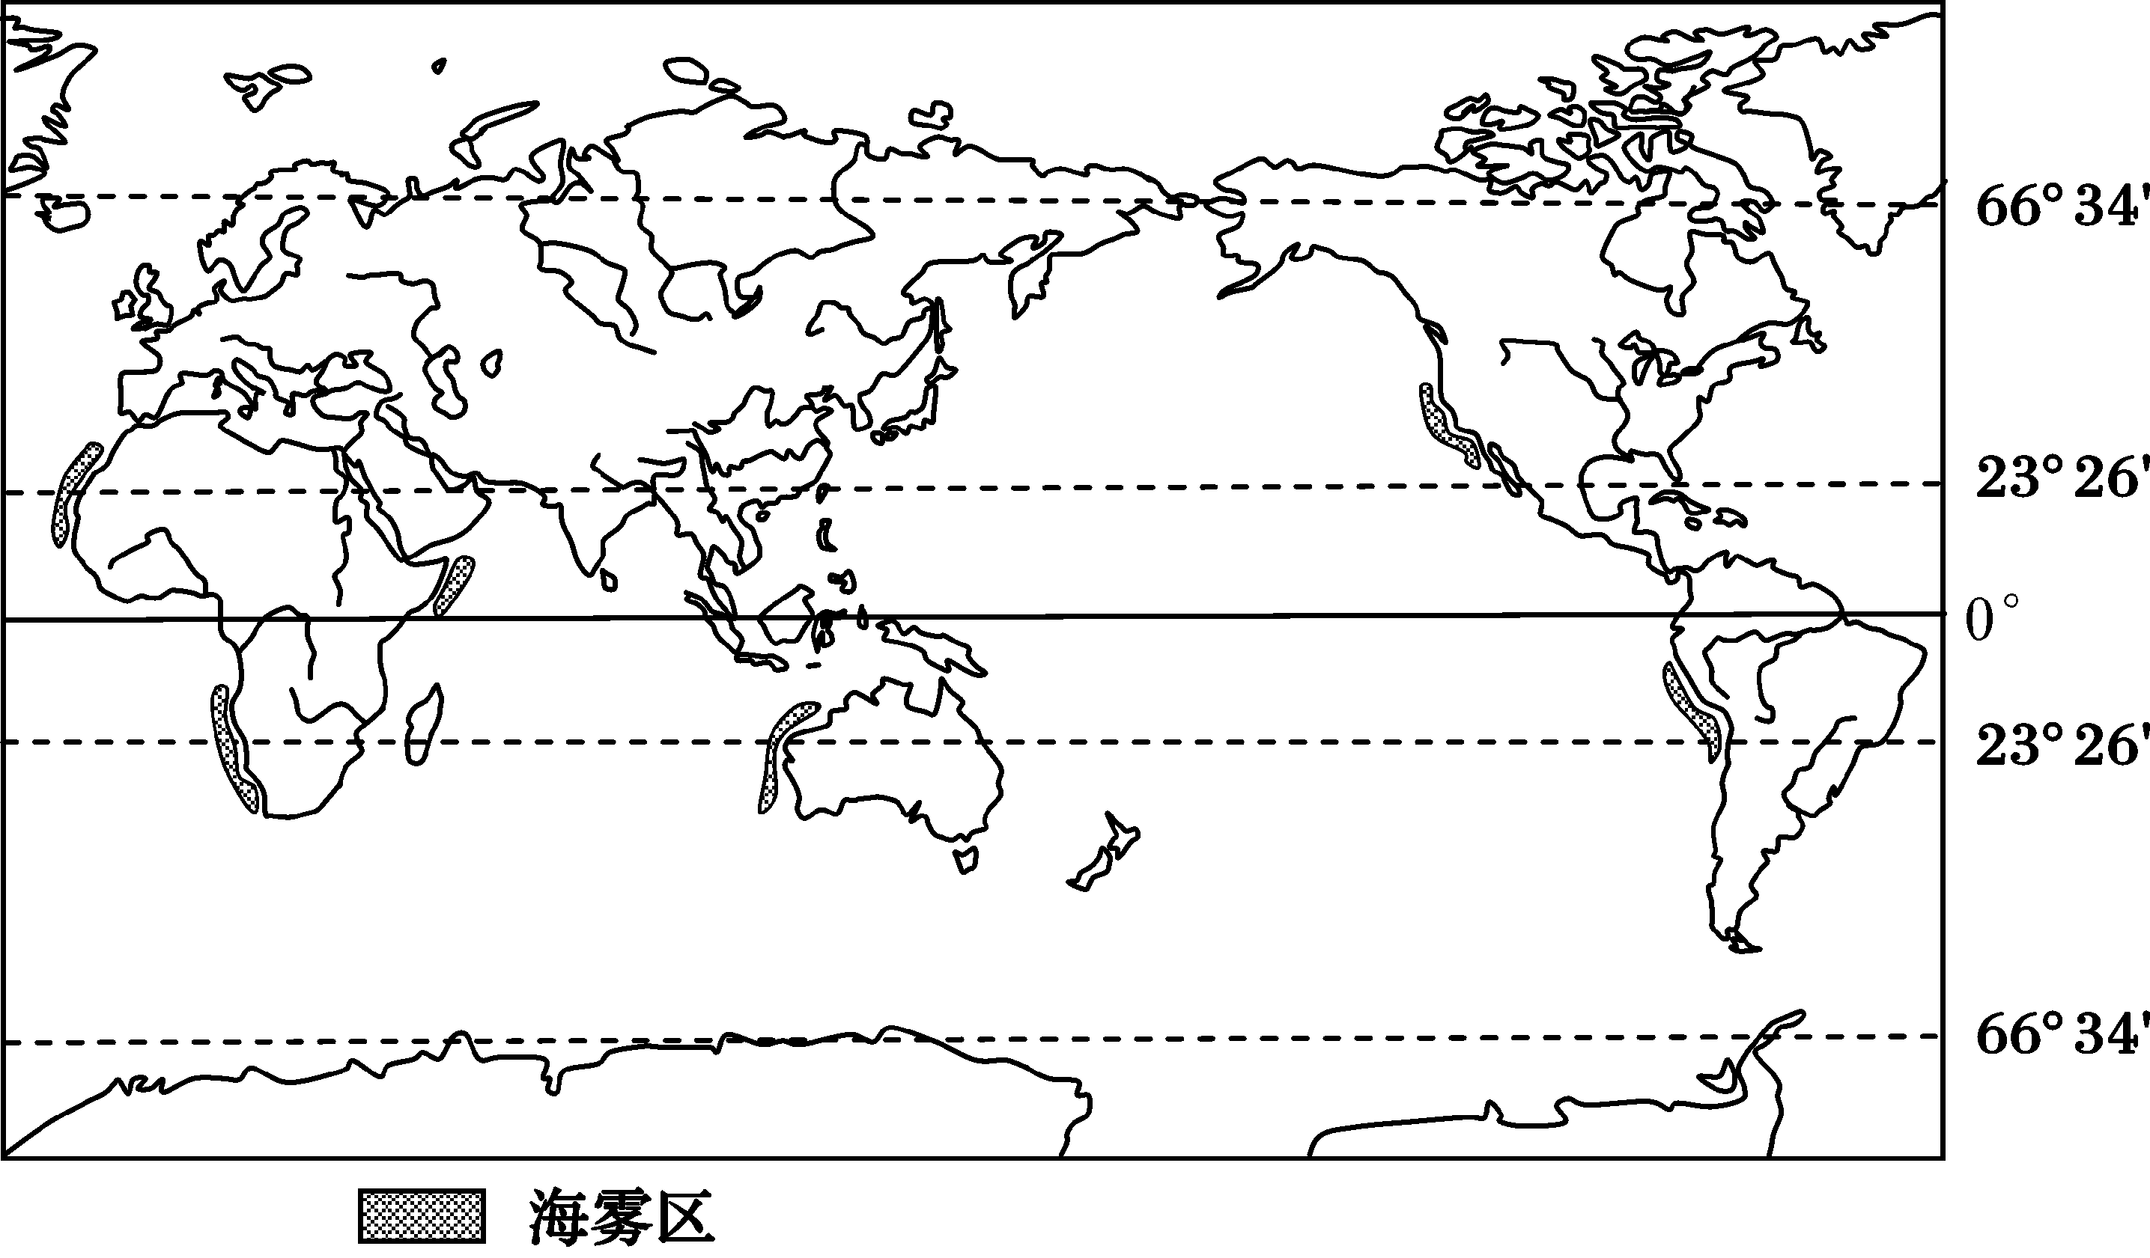

19. 图中海雾区主要位于
A. 中低纬度大陆西岸 B. 中低纬度大陆东岸
C. 中高纬度大陆西岸 D. 中高纬度大陆东岸
20. 海雾对人类活动的影响很大，下列人类活动受海雾影响最大的是
A. 高铁运行 B. 橡胶收割 C. 海洋航行 D. 露天开矿
图8是世界某岛屿地形和河流分布图，图9是甲城市降水量分布图。读图回答21～22题。
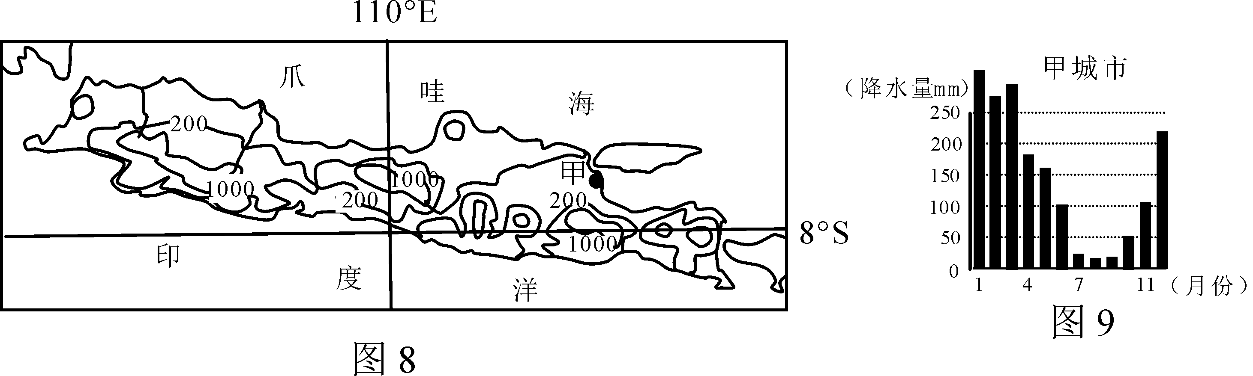
21. 该岛屿位于
A. 北半球和东半球 B. 南半球和东半球
C. 北半球和西半球 D. 南半球和西半球
22. 甲城市的降水特点是
A. 降水丰富，季节分配均匀 B. 降水丰富，年内变化明显
C. 降水稀少，季节分配均匀 D. 降水稀少，年内变化明显
图10是日本部分地区图，读图回答23～24题。
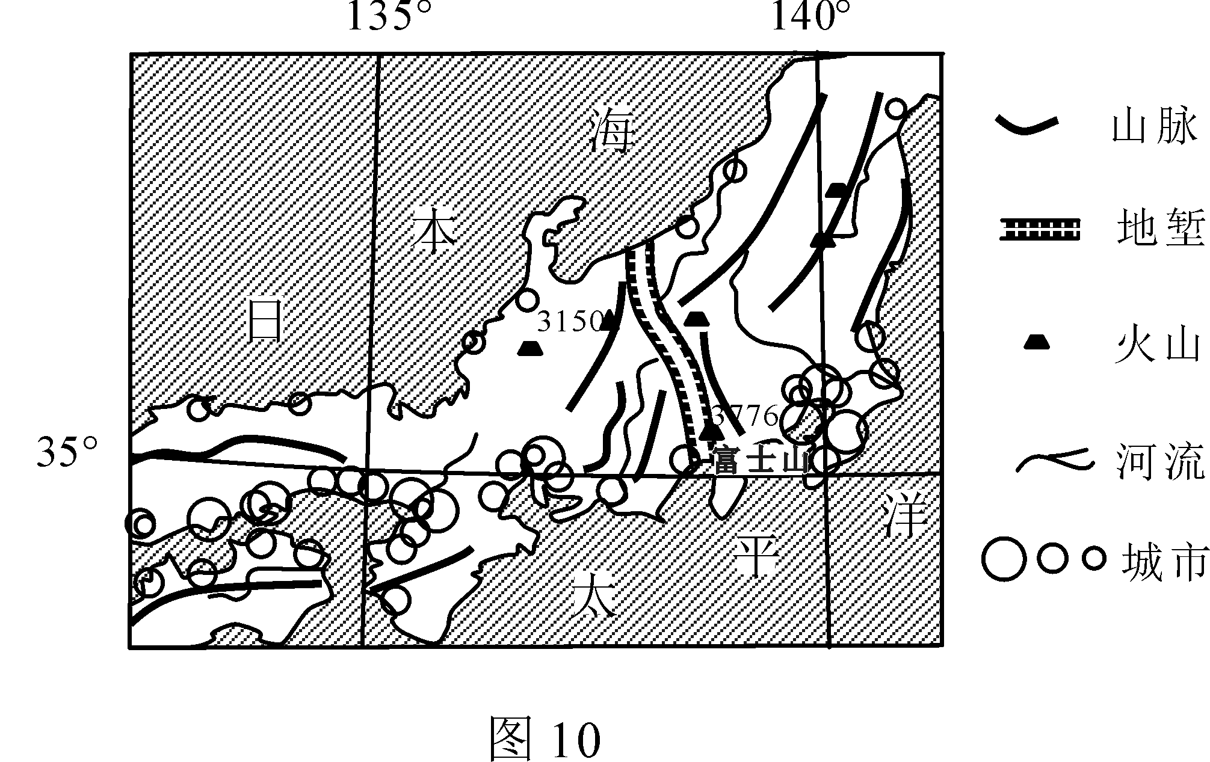
23. 日本著名旅游胜地富士山位于图幅的
A. 东南部
B. 东北部
C. 西北部
D. 西南部
24. 图中城市分布的特点是
A. 临海分布
B. 沿河分布
C. 集中内陆
D. 集中山区
图11是我国南方部分地区图，图12是甲地景观图，读图回答25～26题。
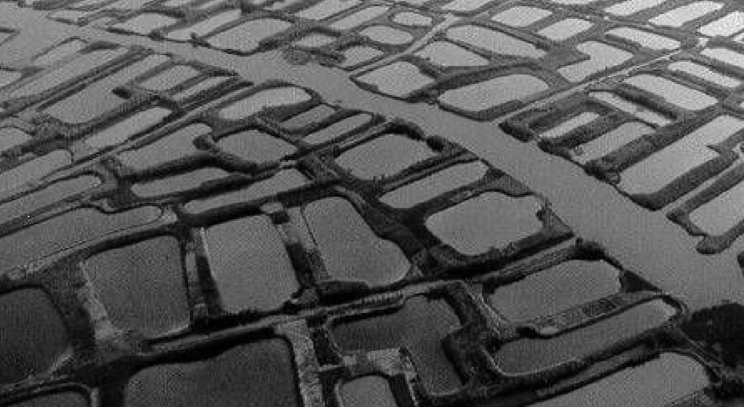
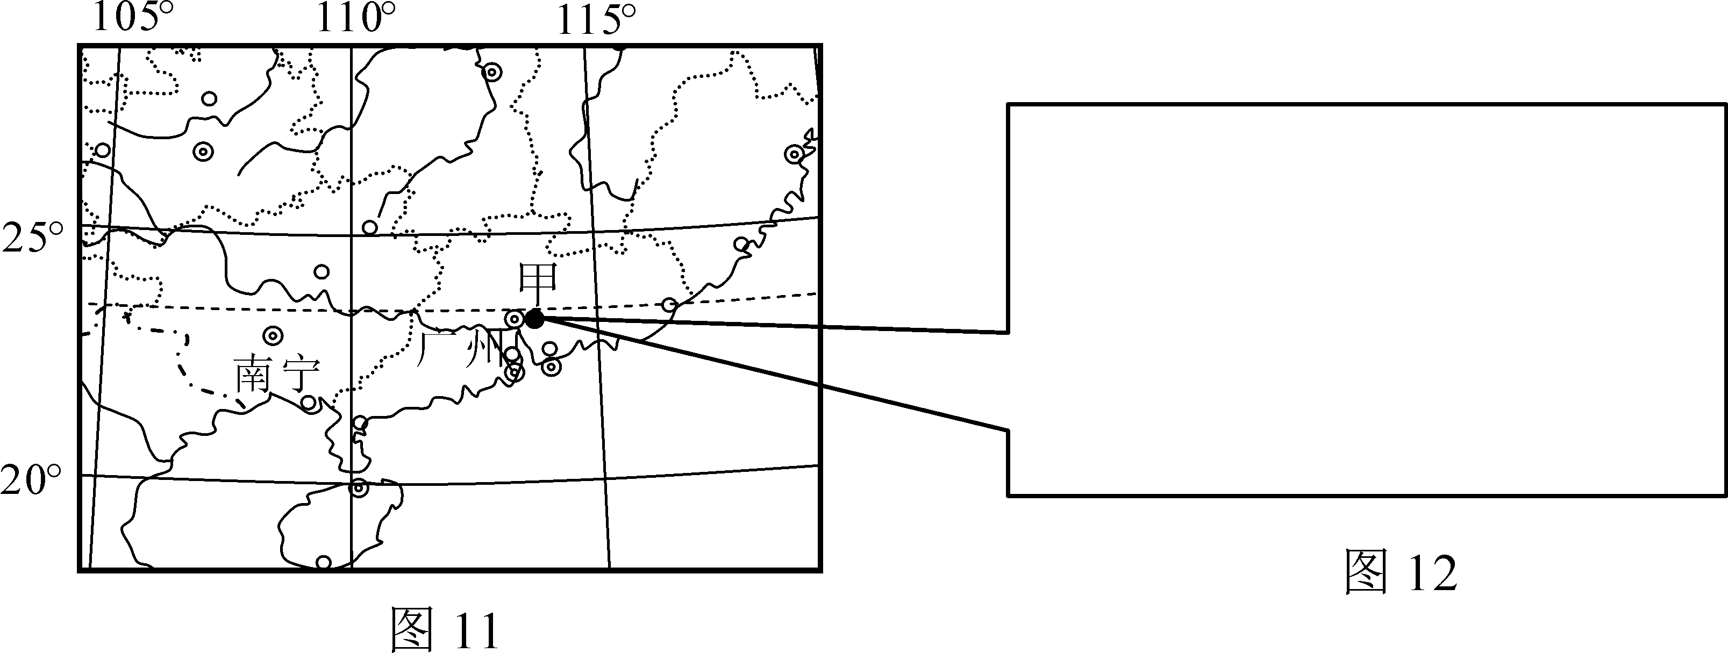
25. 图中甲地区位于
A. 北回归线以北 B. 珠江水系中游 C. 珠江三角洲 D. 广州市的南郊
26. 甲地景观图反映了该地
A. 渔业发达 B. 水稻种植面积广 C. 林业发达 D. 内河航运很发达
图13是川渝地区主要矿产占全国的比重示意图，读图回答27～28题。
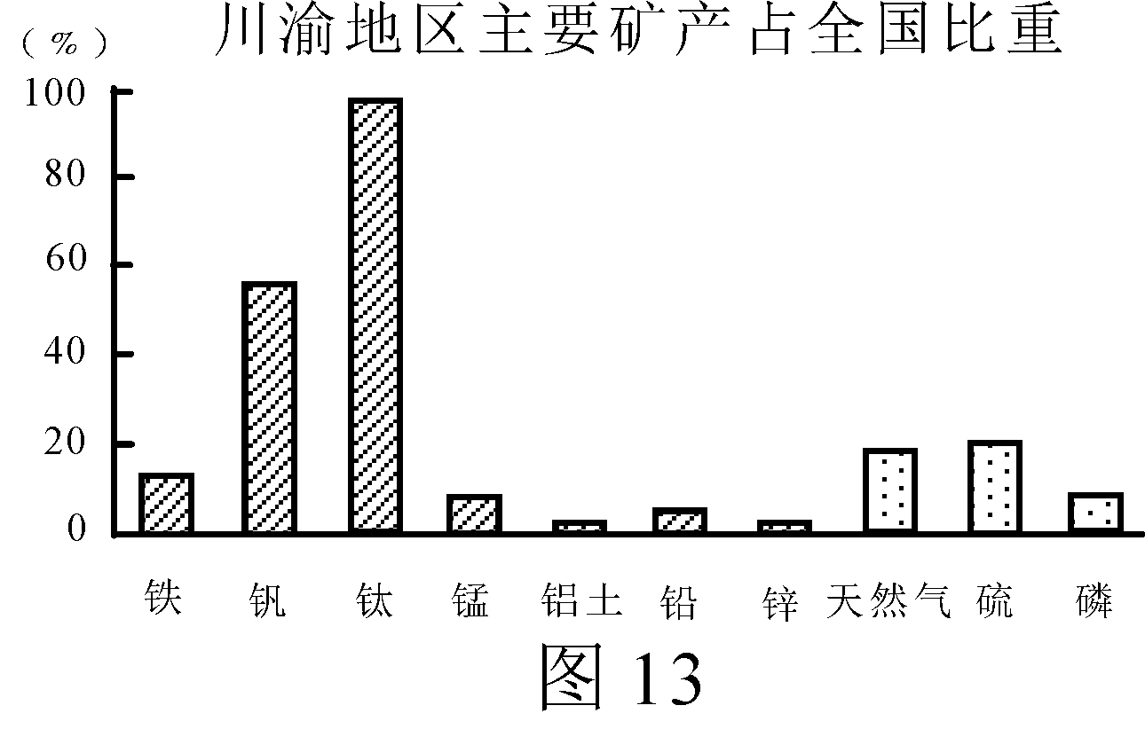
27. 川渝地区占全国比重最大的矿产资源是
A. 硫矿和天然气
B. 钛矿和钒矿
C. 铁矿和天然气
D. 钛矿和铝土
28. 川渝地区利用图中优势资源，可以大力发展
A. 冶金工业
B. 石油工业
C. 纺织工业
D. 化学工业

图14是地球上五个地区受气压带和风带影响的时间长短情况。①地区受信风和副热带高压的交替影响；地中海气候受西风和副热带高压的交替影响。读图探究29～30题。
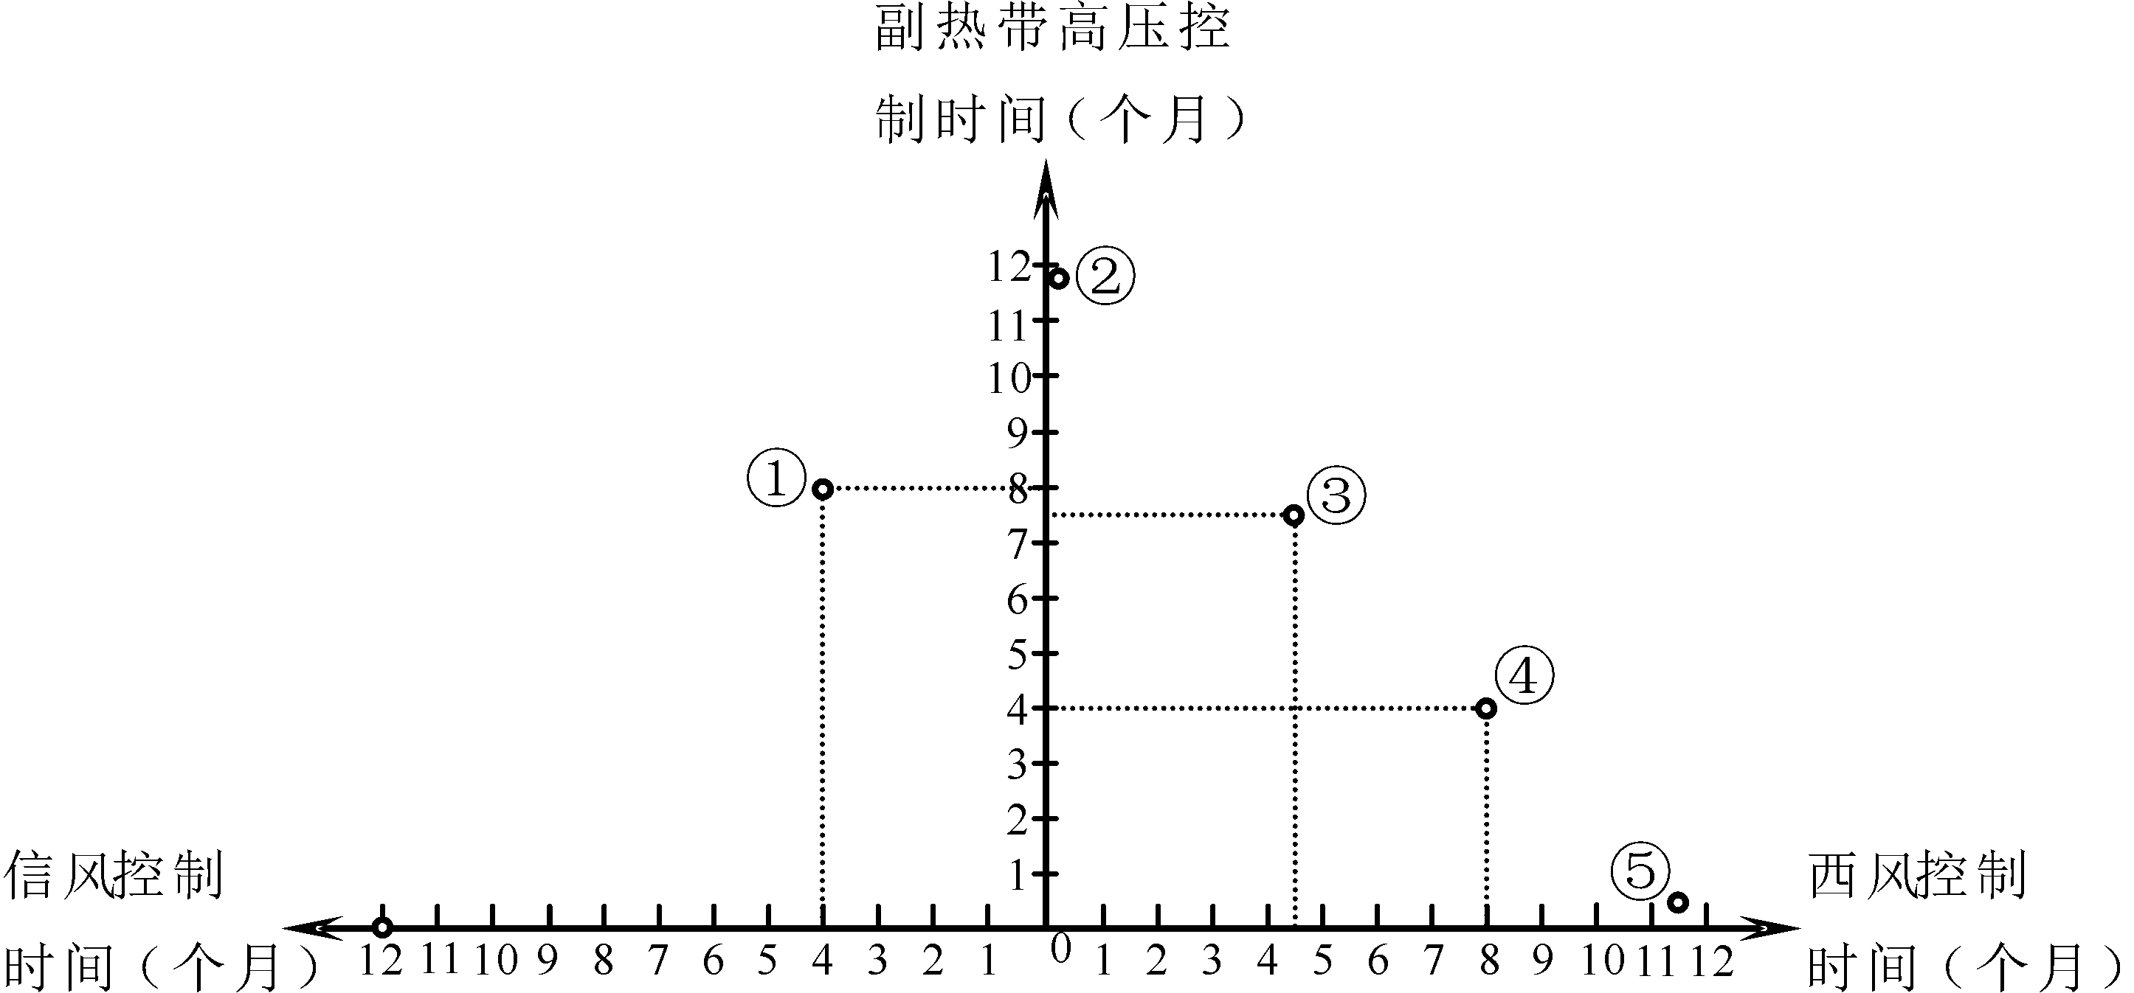
29. 几乎全年受西风控制的地区是
A．②地区 B．③地区 C．④地区 D．⑤地区
30. 下列地区属于地中海气候的是
A．①地区和②地区 B．①地区和③地区
C．③地区和④地区 D．④地区和⑤地区
第Ⅱ卷（非选择题 共40分）
注意事项：
必须使用0.5毫米黑色墨水签字笔在答题卡上题目所指示区域内作答，答在试题卷上无效。
31. 图15东南亚地形和城市分布图，读图回答下列问题。（14分）
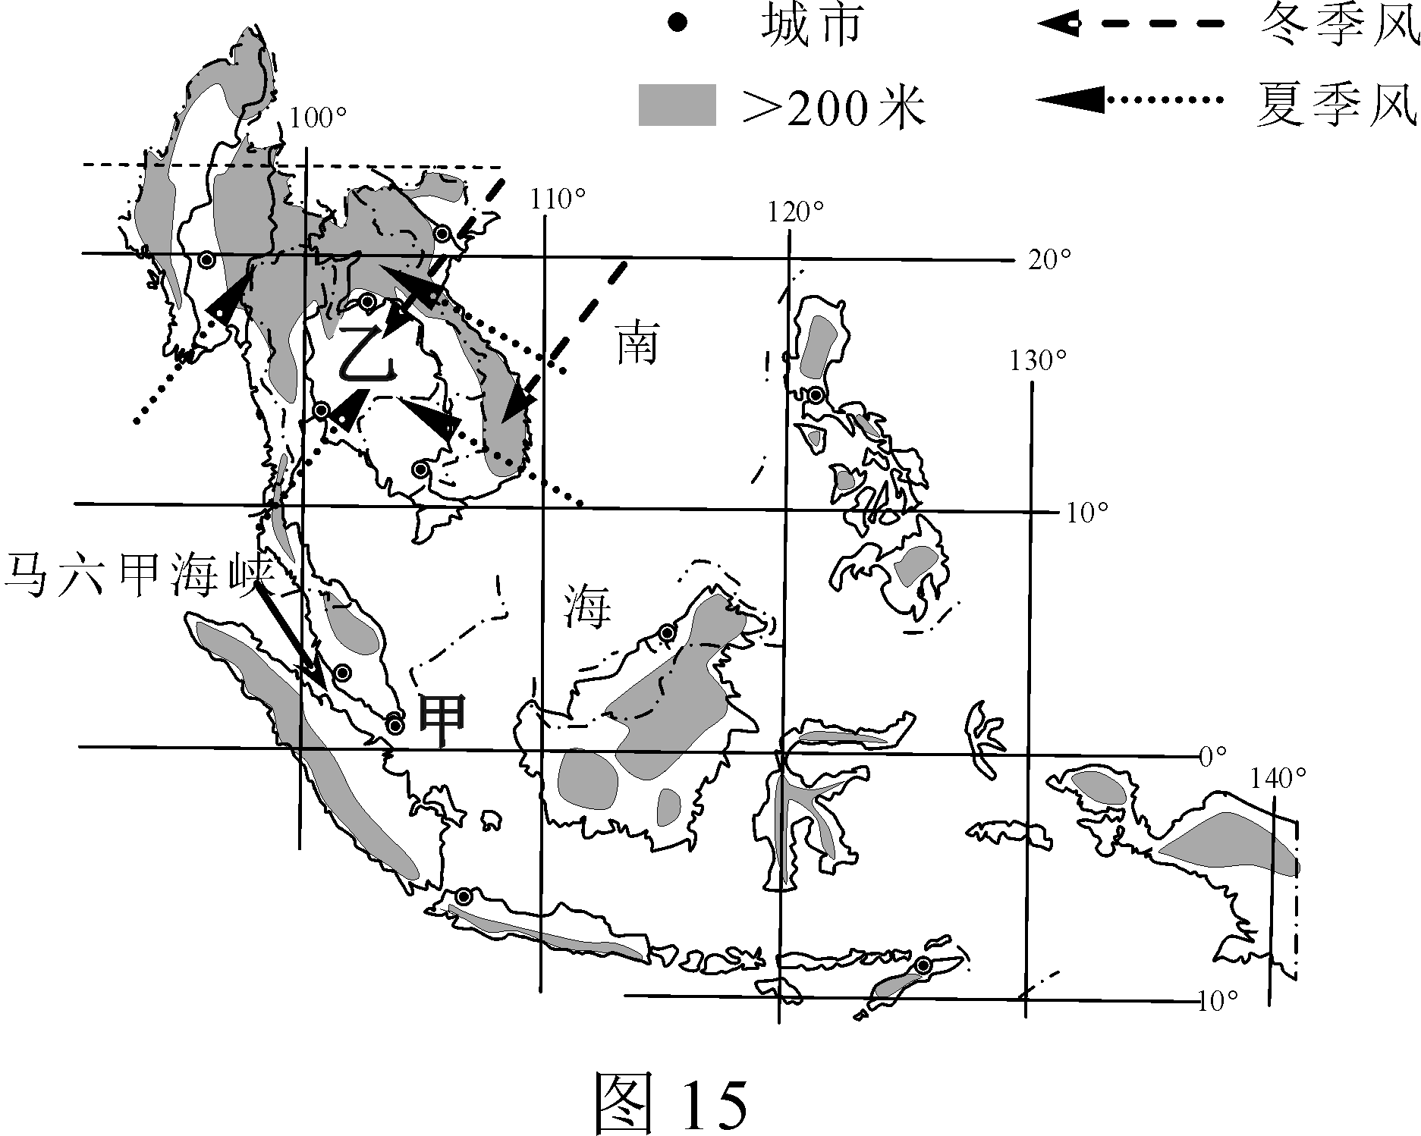
（1）东南亚包括 半岛和
群岛。
（2）图中的城市分布特点是沿
或沿河分布。
（3）甲国是新加坡，该国位于
（特殊纬线）附近， 海峡东端。
（4）乙半岛冬季盛行 季风（风向），夏季盛行 季风（风向）和西南季风。
32. 读图16，回答下列问题。（14分）
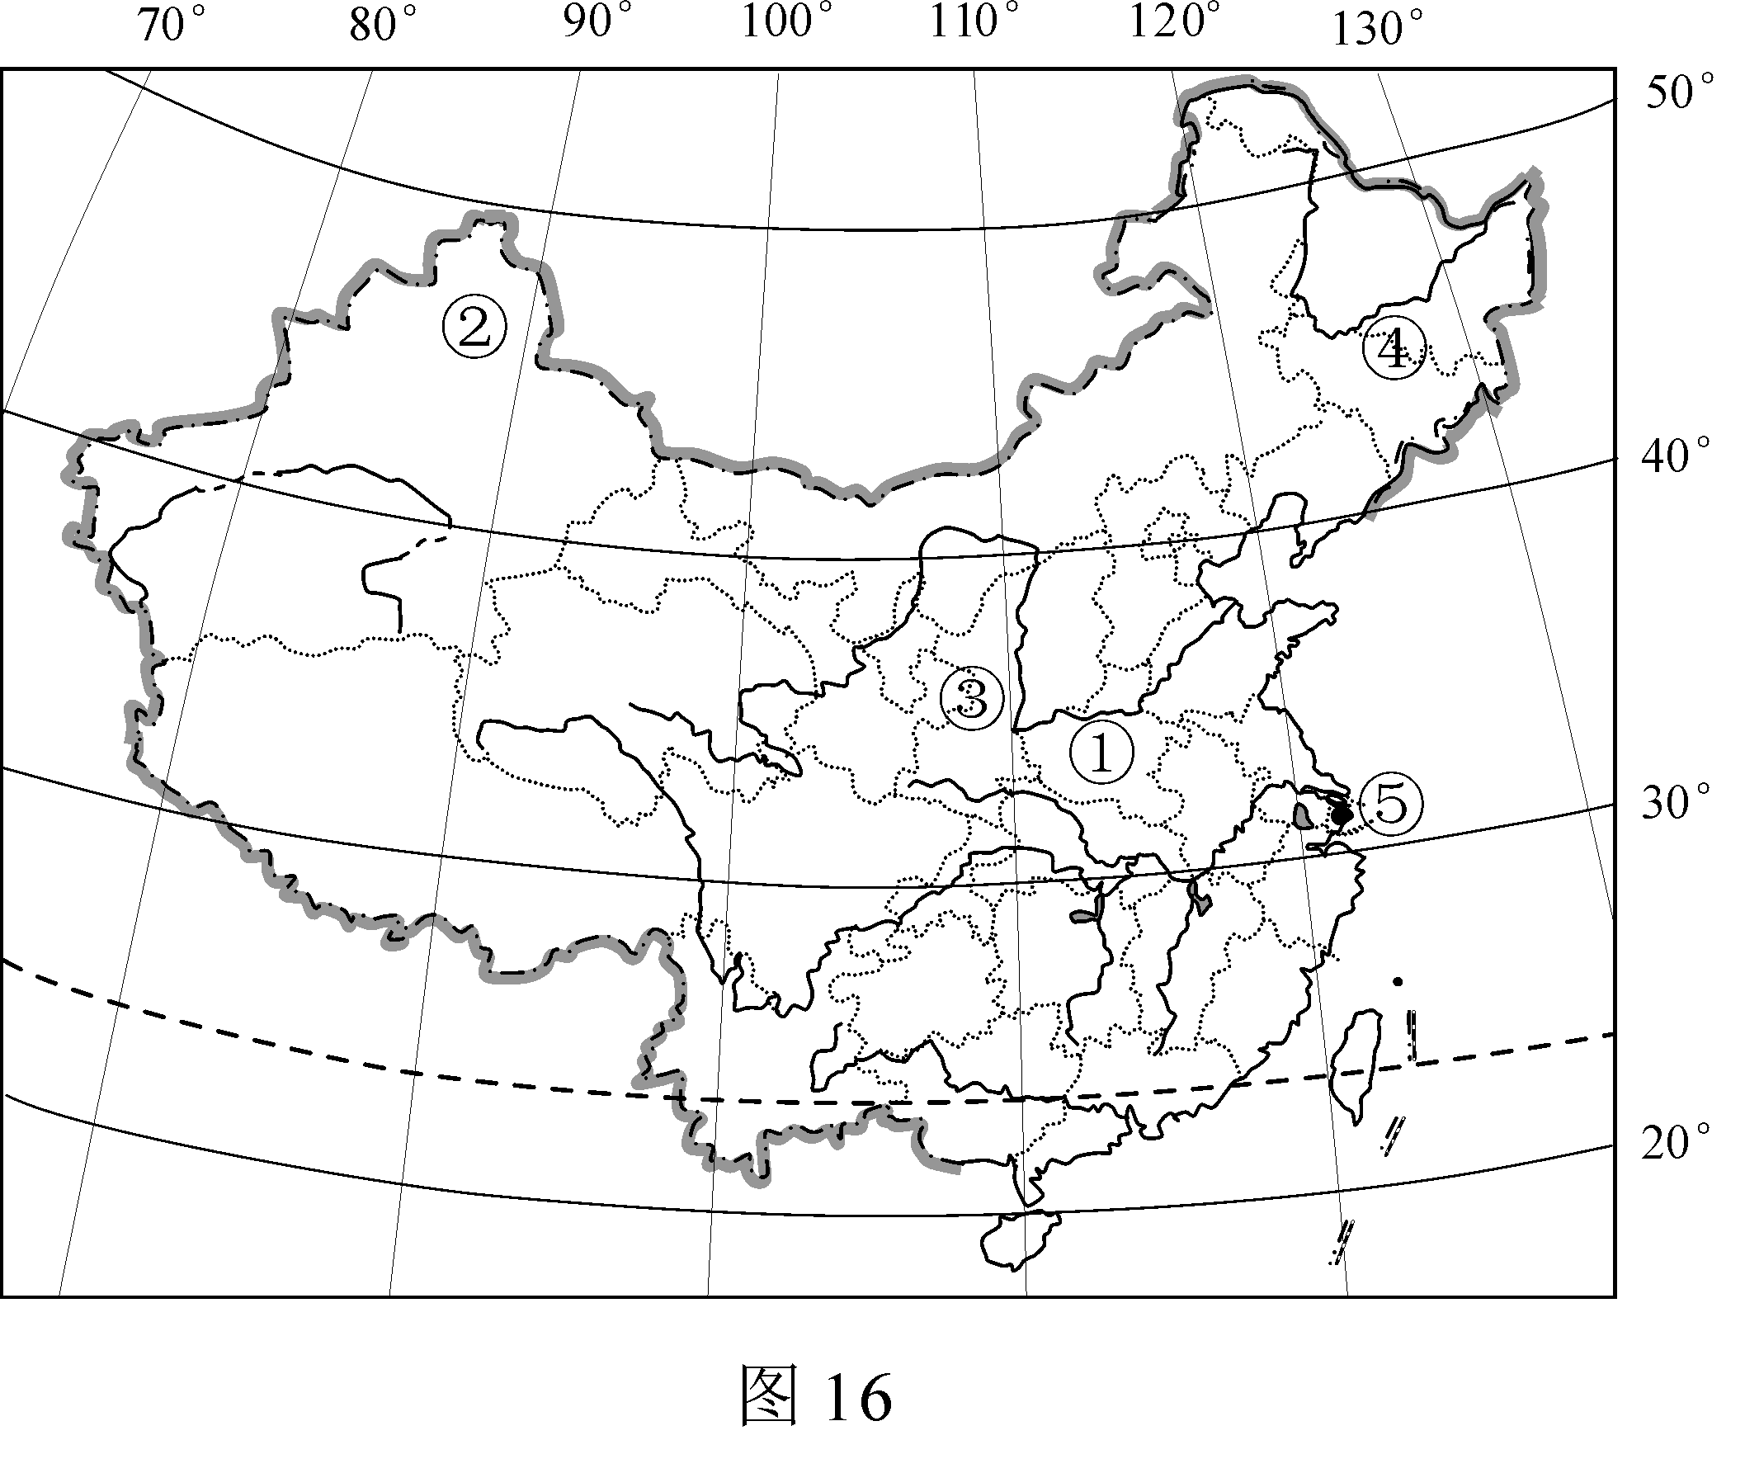

（1）填出数码①代表的省区简称 。
（2）填出数码②代表的盆地名称 。
（3）数码③代表的高原是 ，最主要的环境问题是 严重。
（4）数码④代表的河流是 。
（5）数码⑤代表的直辖市是 ，该城市东临 海。
33. 读图17，回答下列问题。（12分）
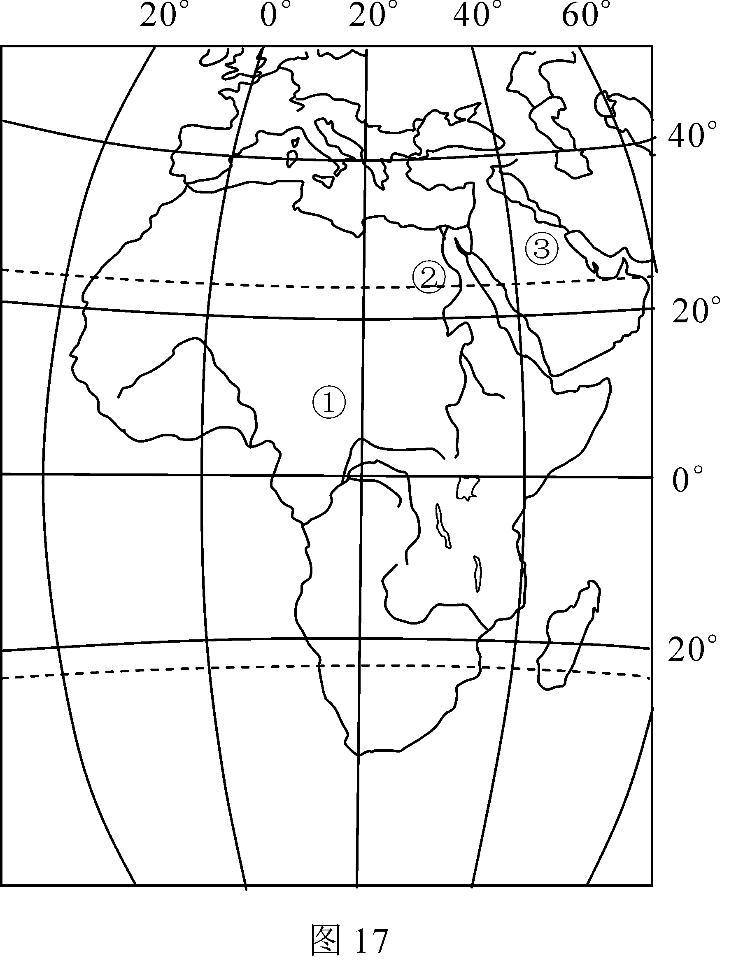
（1）数码①代表的大洲是 洲，该大洲西临 洋。
（2）数码①代表的大洲气候类型南北对称分布的主要原因是 。
（3）数码②代表的河流流向大致是 ，该河流注入 海。
（4）数码③地区最丰富的能源矿产是 。
绝密★启用前
四川省自贡市初2016届学生结业考试
地理参考答案及评分标准

第Ⅰ卷（选择题 共60分）
1．C 2．B 3．A 4．B 5．D 6．C 7．D 8．B 9．C 10．D
11．D 12．B 13．A 14．C 15．B 16．D 17．C 18．D 19．A 20．C
21．B 22．B 23．A 24．A 25．C 26．A 27．B 28．A 29．D 30．C

第Ⅱ卷（非选择题 共40分）
31.（14分）
（1）中南（2分） 马来（2分）
（2）沿海（2分）
（3）赤道（2分） 马六甲（2分）
（4）东北（2分） 东南（2分）
32.（14分）
（1）豫（2分）
（2）准噶尔盆地（2分）
（3）黄土高原（2分） 水土流失（2分）
（4）松花江（2分）
（5）上海市（2分） 东（2分）
33.（12分）
（1）非（2分） 大西（2分）
（2）赤道横穿中部（2分）
（3）由南向北（2分） 地中（2分）
（4）石油（2分）

